**Maße Badewanne Queen**

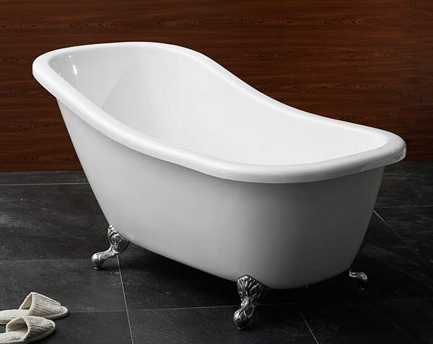

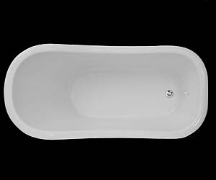

**ca. 14 cm**

**ca. 154 cm**

**ca. 79 cm**

**ca. 61 cm**

**ca. 70 cm**

**ca. 47 cm**

**ca. 103 cm**

**ca. 45 cm**

**ca. 65 cm**